Piecza zastępcza w województwie opolskim w 2022 r.

0,6 %
spadek liczby dzieci w pieczy zastępczej w relacji do 2021 r.
W województwie opolskim na koniec 2022 r. w pieczy zastępczej przebywało 2,0 tys. dzieci pozbawionych całkowicie lub częściowo opieki rodziny naturalnej, w tym 1,5 tys. w pieczy rodzinnej. W porównaniu z 2021 r. liczba dzieci przebywających w pieczy zastępczej uległa zmniejszeniu.

Rodzinna piecza zastępcza
W 2022 r. odnotowano spadek liczby rodzin zastępczych, natomiast wzrost rodzinnych domów dziecka w relacji do 2021 r.
Rodzinna piecza zastępcza może być sprawowana w formie rodziny zastępczej oraz rodzinnego domu dziecka. W województwie opolskim na koniec 2022 r. opiekę nad dziećmi sprawowały 953 rodziny zastępcze oraz 27 rodzinnych domów dziecka. Zarówno w skali roku, jak i względem 2015 r. liczba rodzin zastępczych zmniejszyła się, natomiast zwiększyła się liczba rodzinnych domów dziecka.
Tablica 1. Rodzinna piecza zastępcza
stan w dniu 31 grudnia
Wyszczególnienie | 2015 | 2021 | 2022
Wyszczególnienie | w liczbach bezwzględnych |  |  | 2015=100 | 2021=100
Rodziny zastępcze | 987 | 978 | 953 | 96,6 | 97,4
Spokrewnione z dzieckiem | 635 | 618 | 598 | 94,2 | 96,8
Niezawodowe | 314 | 299 | 298 | 94,9 | 99,7
Zawodoweª | 38 | 61 | 57 | 150,0 | 93,4
Rodzinne domy dziecka | 19 | 22 | 27 | 142,1 | 122,7
a Obejmują zawodowe rodziny specjalistyczne oraz rodziny pełniące funkcję pogotowia rodzinnego.

Funkcji rodzinnej pieczy zastępczej częściej podejmowały się małżeństwa. Ich udział na koniec 2022 r. wyniósł 56,9% i był wyższy o 2,5 p. proc. niż przed rokiem oraz o 3,3 p. proc. w porównaniu z 2015 r.
Podobnie, jak przed rokiem funkcji rodzinnej pieczy zastępczej najczęściej podejmowały się osoby w grupie wieku 61–70 lat, a ich udział w końcu 2022 r. ukształtował się na poziomie 26,5% (przed rokiem – 29,6%). W 2015 r. funkcję tę natomiast najczęściej sprawowały osoby w grupie wieku 51–60 lat (29,9%).

Wykres 1. Struktura osób pełniących funkcję rodzinnej pieczy zastępczej według grup wieku
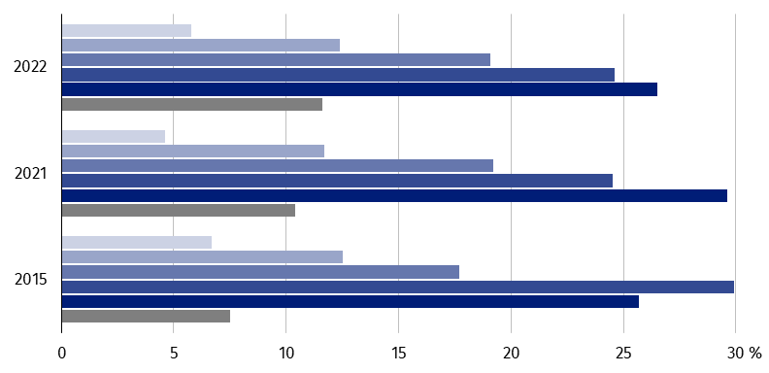
stan w dniu 31 grudnia

Do 30 lat 31–40 41–50
51–60 61–70 71 lat i więcej

W rodzinnej pieczy zastępczej w końcu 2022 r. przebywało łącznie 1,5 tys. dzieci (wśród których nieznacznie przeważali chłopcy). W odniesieniu do 2021 r. ich liczba zmniejszyła się o 1,3%, natomiast w odniesieniu do 2015 r. wzrosła o 4,8%. Spośród wszystkich dzieci objętych rodzinną pieczą zastępczą, zdecydowana większość, podobnie jak w latach 2021 oraz 2015, przebywała w rodzinach zastępczych. Na koniec 2022 r. udział dzieci przebywających w rodzinnych domach dziecka zwiększył się o 2,2 p. proc. w porównaniu z 2021 r. i o 3,3 p. proc. względem 2015 r.
Tablica 2. Dzieci w rodzinnej pieczy zastępczej
stan w dniu 31 grudnia
Wyszczególnienie | 2015 | 2021 | 2022
Wyszczególnienie | w liczbach bezwzględnych |  |  | 2015=100 | 2021=100
W rodzinach zastępczych | 1346 | 1411 | 1360 | 101,0 | 96,4
w tym w wieku do 18 roku życia | 1164 | 1196 | 1140 | 97,9 | 95,3
W rodzinnych domach dziecka | 126 | 152 | 183 | 145,2 | 120,4
w tym w wieku do 18 roku życia | 120 | 137 | 164 | 136,7 | 119,7

Analizując liczbę dzieci umieszczonych w rodzinach zastępczych według typu rodziny, można zauważyć, że najwięcej dzieci przebywało w rodzinach spokrewnionych. Wśród wszystkich typów rodzin zastępczych udział liczby dzieci w rodzinach spokrewnionych w końcu 2022 r. wyniósł 56,8%, co w skali roku oznacza wzrost o 0,2 p. proc., a w relacji do 2015 r. spadek
o 2,8 p. proc.
W końcu 2022 r. dzieci do 18 roku życia stanowiły 84,5% wszystkich dzieci umieszczonych w rodzinnej pieczy zastępczej w województwie, podczas gdy przed rokiem – 85,3%, a w 2015 r. – 87,2%. Analiza poszczególnych grup wieku wykazała, że w omawianych latach najwyższy odsetek stanowiły dzieci w grupie wieku 7–13 lat. Ich udział ukształtował się w województwie na poziomie ok. 42%. Najniższe odsetki (oscylujące w granicach 11,0–13,5%) w analizowanym okresie stanowiły dzieci w grupach wieku 0–3 oraz 4–6 lat.
W 2022 r. dzieci do 18 roku życia stanowiły 84,5% ogólnej liczby dzieci objętych rodzinną pieczą zastępczą

Wykres 2. Struktura dzieci przebywających w rodzinnej pieczy zastępczej do 18 roku życia
według grup wieku
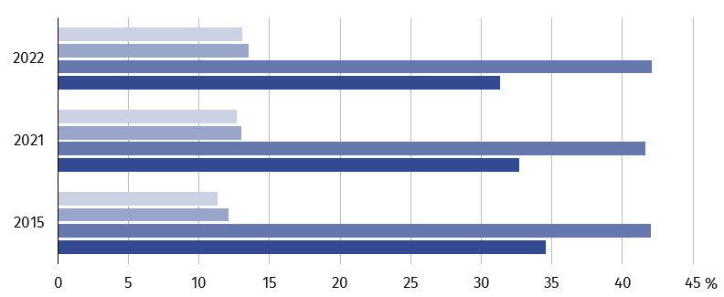
stan w dniu 31 grudnia

0–3 lat 4–6 7–13 14–17 lat

Na koniec 2022 r. w rodzinnej pieczy zastępczej przebywało 184 dzieci posiadających orzeczenie o niepełnosprawności, a 58 było sierotami.
W 2022 r. najczęstszą przyczyną opuszczenia przez osoby niepełnoletnie rodzinnej pieczy zastępczej był powrót do rodziny naturalnej
W 2022 r. rodzinną pieczę zastępczą opuściło 227 dzieci w wieku do 18 roku życia, tj. więcej o 20,7% niż przed rokiem i o 14,6% w stosunku do 2015 r. Najczęstszym powodem opuszczenia przez niepełnoletnich wychowanków pieczy rodzinnej w 2022 r. był powrót do rodziny naturalnej (34,8%), natomiast w 2021 r. umieszczenie w innej formie rodzinnej pieczy zastępczej, a w 2015 r. przekazanie do adopcji (odpowiednio: 26,1% oraz 28,3%).
Wykres 3. Struktura dzieci do 18 roku życia, które opuściły rodzinną pieczę zastępczą
według przyczyn
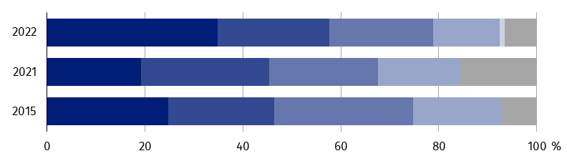

Przyczyny:
powróciły do rodziny naturalnej
umieszczone w innej formie rodzinnej pieczy zastępczej
przekazane do adopcji
umieszczone w instytucjonalnej pieczy zastępczej
umieszczone w domu pomocy społecznej
inny powód

Ponadto w 2022 r. rodzinną pieczę zastępczą opuściło 119 podopiecznych w wieku powyżej 18 roku życia. Ich liczba zwiększyła się o 54,5% w stosunku do 2021 r., a o 3,5% w relacji do 2015 r. Spośród osób pełnoletnich, odsetek wychowanków, którzy w 2022 r. usamodzielnili się wynosił 60,5%, przed rokiem – 62,3%, a w 2015 r. – 71,3%.

Instytucjonalna piecza zastępcza
Instytucjonalna piecza zastępcza, która zapewnia stałą opiekę całodobową, może być sprawowana w placówce opiekuńczo-wychowawczej, regionalnej placówce opiekuńczo-
-terapeutycznej oraz w interwencyjnym ośrodku preadopcyjnym. W województwie opolskim w ramach instytucjonalnej pieczy zastępczej funkcjonowały tylko placówki opiekuńczo-
-wychowawcze i na koniec 2022 r. było ich 27. W skali roku jak również względem 2015 r.
ich liczba wzrosła odpowiednio: o 8,0% i o 12,5%. Podobnie jak przed rokiem najwięcej odnotowano placówek typu socjalizacyjnego. Na koniec 2022 r. stanowiły one 92,6% wszystkich placówek opiekuńczo-wychowawczych w województwie, przed rokiem – 96,0%,
a w 2015 r. – 91,7%.
Placówki opiekuńczo-wychowawcze w końcu 2022 r. dysponowały łącznie 444 miejscami dla podopiecznych (w tym 91,4% w placówkach typu socjalizacyjnego). W relacji do 2021 r. ich liczba zmniejszyła się o 1,3%, a w stosunku do 2015 r. o 20,6%.
Tablica 3. Placówki instytucjonalnej pieczy zastępczej
stan w dniu 31 grudnia
Wyszczególnienie | 2015 | 2021 | 2022
Wyszczególnienie | w liczbach bezwzględnych |  |  | 2015=100 | 2021=100
Placówki | 24 | 25 | 27 | 112,5 | 108,0
w tym socjalizacyjne | 22 | 24 | 25 | 113,6 | 104,2
Miejsca | 559 | 450 | 444 | 79,4 | 98,7
w tym w placówkach socjalizacyjnych | 515 | 436 | 406 | 78,8 | 93,1
Wychowankowie | 540 | 411 | 420 | 77,8 | 102,2
w tym w placówkach socjalizacyjnych | 504 | 398 | 386 | 76,6 | 97,0

W placówkach opiekuńczo-wychowawczych na terenie województwa opolskiego w końcu 2022 r. przebywało łącznie 420 wychowanków (w skali roku wzrost o 2,2%, a w odniesieniu do 2015 r. spadek o 22,2%), z czego zdecydowana większość w placówkach socjalizacyjnych. Podobnie jak rok wcześniej oraz w 2015 r. w placówkach opiekuńczo-wychowawczych przebywało więcej chłopców niż dziewcząt.
Wykres 4. Struktura wychowanków placówek instytucjonalnej pieczy zastępczej do 18 roku życia według grup wieku
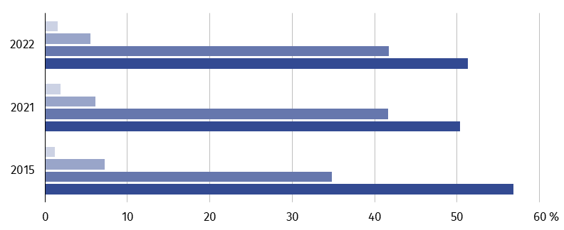
stan w dniu 31 grudnia

0–3 lat 4–6 7–13 14–17 lat

Udział dzieci do 18 roku życia w ogólnej liczbie wychowanków instytucjonalnej pieczy zastępczej na koniec 2022 r. wyniósł 94,8%, podczas gdy przed rokiem – 91,2%, a w 2015 r.
– 90,4%. Analiza poszczególnych grup wieku wykazała, że najbardziej liczną grupę podopiecznych stanowiły osoby w grupie wieku 14–17 lat, a ich udział w końcu 2022 r. wyniósł 48,6% (przed rokiem – 46,0% , a w 2015 r. – 51,3%). Najmniej liczną grupą wychowanków były dzieci najmłodsze (w wieku 0–3 lata). Ich odsetek w 2022 r. wyniósł 1,4%, natomiast w latach 2021 i 2015 odpowiednio: 1,7% i 1,1%.
W 2022 r. wychowankowie do 18 roku życia stanowili 94,8% ogółu osób objętych instytucjonalną pieczą zastępczą
Osoby niepełnosprawne, tj. takie, które posiadają orzeczenie o niepełnosprawności w 2022 r. stanowiły 8,1% wszystkich wychowanków pieczy instytucjonalnej w województwie. Względem 2021 r. oraz 2015 r. ich odsetek zmniejszył się odpowiednio: o 1,6 p.proc. i o 1,5 p.proc.
W 2022 r. placówki opiekuńczo-wychowawcze opuściło 81 dzieci w wieku do 18 roku życia, tj. mniej o 11,0% niż rok wcześniej i o 25,0% w porównaniu z 2015 r. W 2022 r. najczęstszą przyczyną, dla której podopieczni opuszczali placówki było umieszczenie w innej formie instytucjonalnej pieczy zastępczej, a w 2021 r. i w 2015 r. powrót na stałe do rodziny naturalnej.
Wykres 5. Struktura wychowanków do 18 roku życia, którzy ubyli z placówek instytucjonalnej pieczy zastępczej według przyczyn
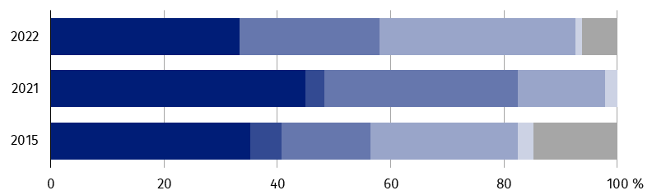

Przyczyny:
na stałe powrócili do rodziny naturalnej
przekazani do adopcji
umieszczeni w rodzinnej pieczy zastępczej
umieszczeni w innej formie w instytucjonalnej pieczy zastępczej
umieszczeni w domu pomocy społecznej
inny powód

Ponadto w 2022 r. z placówek opiekuńczo-wychowawczych ubyło 66 wychowanków pełnoletnich (więcej o 43,5% niż przed rokiem oraz o 1,5% w relacji do 2015 r.), spośród których 78,8% usamodzielniło się.
Pracę w placówkach opiekuńczo-wychowawczych w ramach wolontariatu w 2022 r. wspierało 12 wolontariuszy, podczas gdy rok wcześniej – 16, a w 2015 r. – 46.

* * *
W przypadku cytowania danych Głównego Urzędu Statystycznego prosimy o zamieszczenie informacji: „Źródło danych GUS”, a w przypadku publikowania obliczeń dokonanych na danych opublikowanych przez GUS prosimy o zamieszczenie informacji: „Opracowanie własne na podstawie danych GUS”.

Opracowanie merytoryczne:
Urząd Statystyczny w Opolu

p.o. Dyrektora Renata Wasilewska
Tel: 77 453 14 52
Rozpowszechnianie:
Rzecznik Prasowy Urzędu Statystycznego w Opolu
Monika Bartel
Tel: 77 423 09 75




www.opole.stat.gov.pl
@Opole_STAT
@USOpole

Powiązane opracowania
Piecza zastępcza w województwie opolskim w 2021 r.

Temat dostępny w bazach danych
Bank Danych Lokalnych

Ważniejsze pojęcia dostępne w słowniku
Warunki życia ludności, pomoc społeczna

